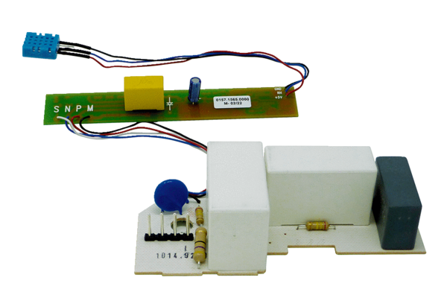Deska PL ER 60 HSortiment: B
Typové číslo: E101.1014.9208Výrobce: MAICO

